
ОБЩЕСТВО С ОГРАНИЧЕННОЙ ОТВЕТСТВЕННОСТЬЮ
«ЛАЗЕРТАГ»

ПАСПОРТ

Смоленск
ОБЩЕСТВО С ОГРАНИЧЕННОЙ ОТВЕТСТВЕННОСТЬЮ
«ЛАЗЕРТАГ»

ПАСПОРТ

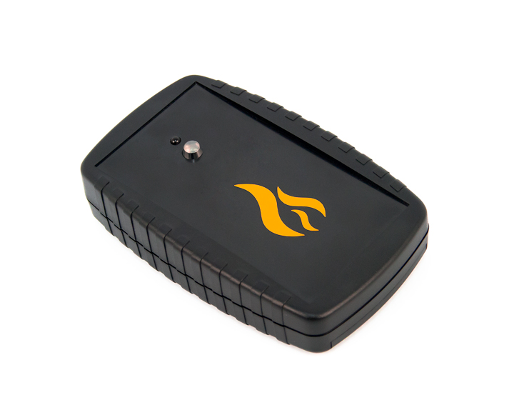

Игровой комплект
«Артефакт»

Смоленск

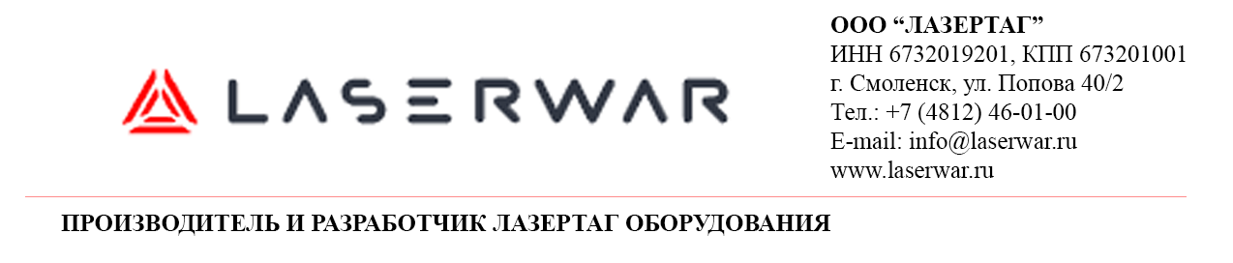
Уважаемый Покупатель!
ООО «ЛАЗЕРТАГ» приветствует Вас и благодарит за то, что Вы остановили свой выбор на нашей продукции, а также выражает уверенность в том, что приобретённое изделие принесёт Вам удовольствие и прослужит долго. Данный талон устанавливает гарантийную ответственность на изделие в объёме, предусмотренном Законом Российской Федерации «О защите прав потребителей».
Данный гарантийный талон действителен в течение 12 месяцев со дня покупки изделия при соблюдении условий гарантии.

- Контактная информация
Официальный сайт:
www.laserwar.ru

Электронная почта:
info@laserwar.ru
sale@laserwar.com
support@laserwar.com



_____________________
М.П. подпись

2
11

Дата покупки: _______________
Информация о проведённых ремонтах в период гарантийного обслуживания (заполняется обслуживающим центром, выполняющим гарантийный ремонт)

Дата:__________________  Выполненные работы: _____________________________________________________________________  Печать сервисного центра | Дата:__________________  Выполненные работы: _____________________________________________________________________  Печать сервисного центра
Дата:__________________  Выполненные работы: _____________________________________________________________________  Печать сервисного центра | Дата:__________________  Выполненные работы: _____________________________________________________________________  Печать сервисного центра
Дата:__________________  Выполненные работы: _____________________________________________________________________  Печать сервисного центра | Дата:__________________  Выполненные работы: _____________________________________________________________________  Печать сервисного центра

- Назначение
Игровой комплект «Артефакт» - это дополнительное устройство, предназначенное для игры в лазертаг.
- Технические характеристики
Масса | 0,19 кг
Размеры | 145 х 90 х 33 мм
Тип источника питания | Встроенный аккумулятор «Li+»
Тип зарядного устройства | Smart Li+  или Паук
Время автономной работы | До 3 месяцев

- Комплект поставки
№  п/п | Наименование | Единица измерения | Количество
1. | Артефакт | шт. | 1
2. | Паспорт изделия | шт. | 1

3
10
- Описание и работа
  - Устройство
Игровой комплект «Артефакт» выполнен в пластиковом корпусе черного цвета.
Основной корпус представляет собой конструктив, в котором установлены элемент питания, узлы управления, элементы крепления модулей. На корпусе расположены ИК-диоды, светодиод. Фотодатчик для приёма сигнала от лазертаг-оборудования утоплен в корпус и расположен в верхней части.
Игровой комплект «Артефакт» предназначен для имитации зон радиации, аномалии, восстановления и т.д.

  - Изменение ТТХ игрового комплекта
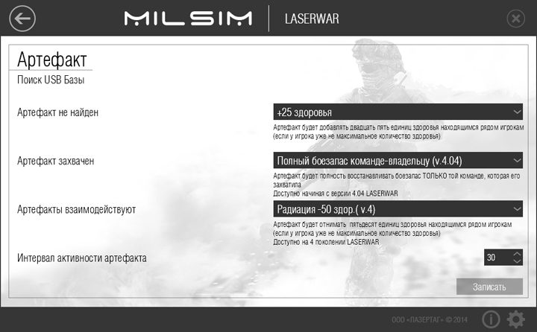
Условия гарантии:
1. Гарантия обретает силу при предъявлении настоящего талона, в котором указана дата покупки оборудования, подтверждённые сервисным центром.
2. Настоящие гарантийные обязательства распространяются на изделия, приобретённые только у официального представителя компании ООО «ЛАЗЕРТАГ», или её Официального Дилера.
3. Настоящая гарантия недействительна, если недостатки в изделии возникли в случае:
- несоблюдения указаний Инструкции по эксплуатации;
- механического повреждения;
- попадания внутрь изделия посторонних предметов, жидкости и т.д.;
- деятельности животных;
- несанкционированного доступа к узлам и деталям изделия лиц, не уполномоченных на проведение указанных действий;
- использование изделия в целях, для которых оно не предусмотрено;
- действия непреодолимой силы (природной катастрофы, пожара, аварии и т.п.);
- выхода изделия из строя при неправильном подключении, неисправной электросети и/или плохого ухода за изделием.
4. При утрате гарантийного талона дубликат не выдаётся.

4
9
Помимо этого, при эксплуатации повязок Вы можете столкнуться с механическими повреждениями крышечек, защищающих датчики. В подобных случаях крышечки необходимо заменять. Подзаряжать повязки необходимо сразу после игры в течение не более 80 минут.
Хранить оборудование необходимо в хорошо проветриваемом помещении при температуре от +18°С до +30°С и относительной влажности воздуха от 45 – 65%.
Хранить оборудование только в заряженном состоянии (в идеале – при номинальном напряжении аккумулятора).

- Гарантийные обязательства
Изготовитель гарантирует надёжность эксплуатации индивидуального комплекта «LASERWAR» при соблюдении потребителем условий эксплуатации. Изготовитель обязуется безвозмездно заменить или отремонтировать индивидуальный комплект оборудования при условии соблюдения потребителем правил транспортировки, хранения, эксплуатации и оплаты доставки неисправного оборудования до г. Смоленска.
На элементы питания, динамики, ИК-модули гарантия составляет 14 ДНЕЙ.
ВНИМАНИЕ! В случае неправильной эксплуатации элементов питания (зарядка несоответствующим типом зарядного устройства) гарантия на аккумуляторы не распространяется!

С полным техническим руководством по эксплуатации лазертаг-оборудования компании «LASERWAR» Вы можете ознакомиться на нашем сайте www.laserwar.ru.

Для программирования необходимо подключить к компьютеру USB-базу и запустить MILSIM-конфигуратор.
Одновременно возможно программирование только одного артефакта! Для перевода устройства в режим программирования необходимо включить артефакт, удерживая нажатой тактовую кнопку на задней крышке устройства. Светодиод будет светиться зеленым цветом. После этого необходимо выбрать команды ИК воздействия для каждого из режимов артефакта, время между активностью и нажать кнопку «Записать».

  - Подготовка к работе
Игровой комплект «Артефакт» включается при помощи кнопки, расположенной в батарейном отсеке.
Каждый артефакт имеет три режима работы:
1. Ожидание (артефакт не найден).
2. Захвачен (артефакт захвачен).
3. Собран (артефакты взаимодействуют).
Режим "Ожидание"
Сразу после включения артефакт находится в режиме ожидания. Светодиод раз в 10 секунд кратковременно моргает белым цветом (количество вспышек соответствует типу артефакта) и издает хаотичные щелчки, напоминающие звук счетчика Гейгера.
Режим "Захвачен"
Если выстрелить в артефакт, который находится в режиме ожидания, то он становится собственностью команды игроков определенного цвета (переходит в режим "Захвачен"). Светодиод будет светить постоянно цветом захватившей артефакт команды. Звуковые щелчки - раз в секунду. Если в захваченный артефакт выстрелит игрок команды противника, то устройство перейдет в режим "Ожидание".

5
8
6
7
- Правила эксплуатации
1. Погодные условия. Мы настоятельно не рекомендуем использовать оборудование в дождь и при температурах ниже -20°С.
Избегайте попадания влаги внутрь макета. Если это произошло – прекратите эксплуатацию, просушите оборудование при комнатной температуре в течение не менее 2-х часов.
Ни в коем случае нельзя сразу ставить на подзарядку оборудование, использовавшееся при низких температурах. Необходимо дать прогреться электронике, высушить конденсат, возникающий при резкой смене погодных условий.
2. Аккумуляторы. В качестве источника питания в игровом комплекте используются литиевые аккумуляторы. Для их подзарядки необходимо использовать только универсальное автоматическое зарядное устройство Smart Li+ или Паук.

3. Повязка. При эксплуатации повязок следует обращать внимание на необходимость применения специальных гигиенических манжет, защищающих электронные компоненты от влаги. Если в процессе использования повязка намокла, это может привести к выходу из строя электроники - повязку необходимо незамедлительно просушить.

Режим "Собран"
Для того, чтобы артефакты объединились и перешли в режим "Собран", необходимо выполнение следующих условий:
- артефакты должны быть разного типа. Однотипные артефакты не взаимодействуют между собой;
- артефакты должны быть захвачены одной командой;
- артефакты должны находиться рядом друг с другом, между ними не должно быть препятствий.
Объединение происходит на протяжении 5 - 10 секунд. После объединения артефакты начинают постоянно мигать цветом команды-владельца. Если в собранный артефакт попадет противник, то артефакты перейдут в режим "Ожидание" и их захват придется провести повторно. Если один из собранных артефактов унести за пределы досягаемости другого, то через определенное время (10 - 20 сек.) артефакты потеряют взаимодействие между и вернутся в состояние "Захвачен".
В каждом из режимов через определенные интервалы времени (программируются через компьютер) артефакт посылает ИК-команду, соответствующую конкретному режиму. Интервал активности программируется в пределах от 10 секунд до 3 минут.
